Bueno niños y niñas ahora vamos a resolver algunos ejercicios que nos ayudarán a reforzar el aprendizaje de las tablas de multiplicar.

1. Completo los espacios en blanco colocando los números correspondientes, según se indique.

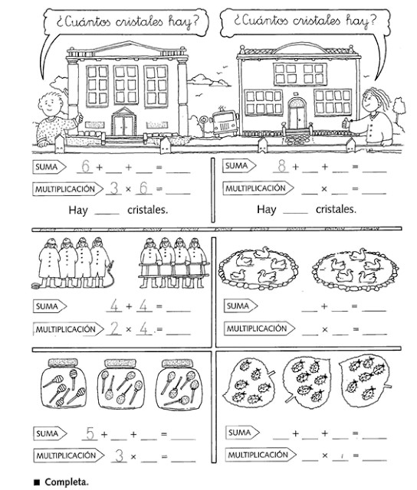

1. Observo las imágenes y luego completo según la cantidad de figuras.

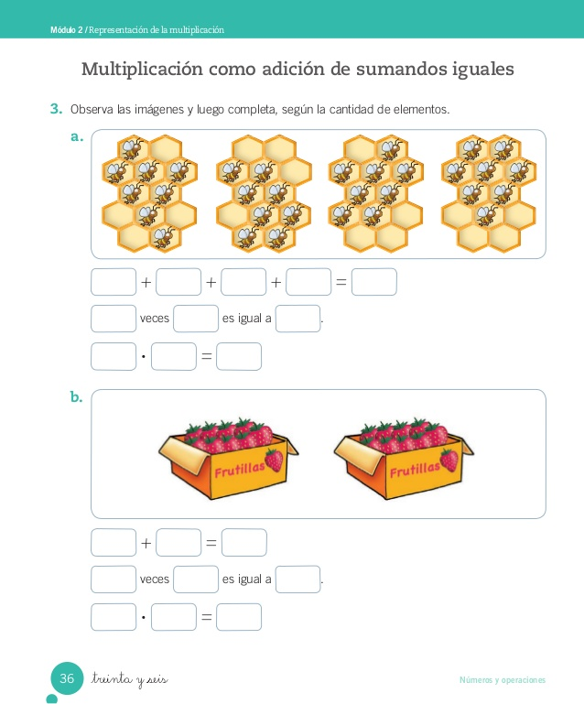

_____ x ______ = ______



_____ x _____ = _____

1. Uno con una flecha la multiplicación planteada con la respuesta correcta y a cada lado escribo sus términos.

